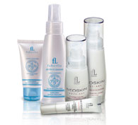**Уход за лицом**

Faberlic отличает тщательный и многоуровневый подход к особенностям ухода за лицом, многообразие и прицельная направленность серий

**Уход за телом**

Faberlic в совершенстве владеет языком тела. Мы разработали широкие линии средств для ухода за кожей

**Уход за волосами**

Косметика и краски для волос Faberlic – баланс природных компонентов и инновационных разработок ведущих мировых косметических лабораторий, которые предлагают эффективные средства для Вашей красоты.

**Средства для ванны и душа**

Средства для душа и ванны ласково и нежно очищают и тонизируют кожу, восстанавливая её природную влажность и эластичность

**Декоративная косметика**

Декоративная косметика Faberlic разработана не только для того, чтобы создавать самые разные образы – она ухаживает за кожей Вашего лица, питает её и защищает от неблагоприятных воздействий

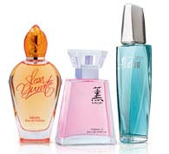**Парфюмерия**

Ароматы для Faberlic создаются выдающимся и знаменитым парфюмером с мировым именем – Пьером Бурдоном.

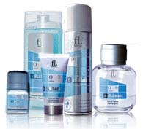**Для мужчин**

Серии мужской косметики Faberlic разработаны с учетом возрастных изменений и характерных особенностей кожи лица и тела сильной половины человечества.

***ВНИМАНИЕ! В нашем каталоге указана не вся косметика. За более подробной информацией обращайтесь к консультанту (+37529) 8573795***

***Желаем удачных Вам покупок.***